项目编号：T030PRP34084

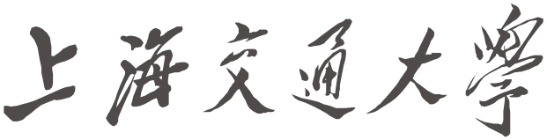

本科生研究计划（PRP）研究论文
(第34期)

论文题目：_______________________________________

项目负责人：_________ 学院（系）： _______________

指导教师：_________ 学院（系）： _______________

参与学生：_______________________________________

项目执行时间：_____年_____月 至 _____年_____月

基于区间划分的XRD图谱聚类算法与材料性质可视化设计

电子信息与电气工程学院 F1702134 朱文杰
指导教师 电子信息与电气工程学院 董笑菊

摘 要
XRD技术是通过对材料进行X射线衍射，分析其衍射图谱，获得材料的成分、材料内部原子或分子的结构或形态等信息的研究手段。材料学的传统方法通常使用晶体结构对应的标准衍射图谱进行比对，从而判断材料的物相。考虑到上述算法需要大量人工操作与人工测定的标准图谱，我们设计了一种无需先验知识的图谱聚类算法，通过自动化峰值标注、峰值区间划分、低维特征提取、标签提取、相似度匹配等步骤，将图谱分为不同类别，分别对应不同的物相，在铁钴镍合金数据上进行了可视化应用且取得了良好的效果。
我们还设计了一套对材料学开源数据库进行可视化的工具，该工具链能爬取美国国家可再生能源实验室数据库网站上的光学电学性质数据，并且以多维度、富交互、高表现力的方式进行展现。
关键词：XRD，晶体结构，聚类，峰值区间，可视化

1. 绪论
国际上，计算机辅助XRD分析目前主要采取下列四个工具，pcpdfwin，search match，High Score，jade。上述软件在平滑处理、峰值标注、参数计算等方面已经较为成熟，导入单张图谱后，软件可以对衍射峰进行处理，根据用户手动导入的标准衍射图谱获得对应的物相。然而这些软件依赖于用户导入的标准图谱，这要求用户对于材料的元素组成已知，且学界此前已有相关工作获得可信的成果。
国内，上海交通大学材料学院相关团队此前在ACSCOMBSCI[1]上已经使用了Reduced Pattern的方法对于图谱进行聚类，在这个工作上取得了一定成效。相较于Full Pattern，Reduced Pattern意为，如果峰值落在某个中心两侧一定区间内，那么我们认为这个峰值就在中心处。Reduced Pattern有效地消除了峰的偏移和峰高的变化的影响，但是他们仍然需要人工标定的区间划分和标准物相数据，且准确率有一定差距。
我们的研究目的是，通过无标签的大样本衍射图谱数据，直接将图谱聚为若干类，每个类对应一种物相。该聚类算法不仅减轻了对于标准图谱的依赖，还将大量样本划分为少数类别，材料学研究者只需对类别中的少数样本进行传统分析，即可判断整体类别的物相，从而简化研究者的工作量。
2. 算法背景
2.1 数据特征
衍射图谱的横轴为入射光线和反射光线的夹角，纵轴为传感器最终接收到的粒子强度。材料学院提供给了我们一组夹角取样一致的样本数据，样本均由铁钴镍组成，而元素比例不同。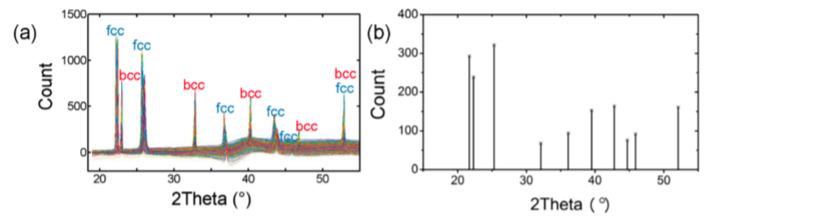
图表 1 fcc与bcc物相对应的峰值位置
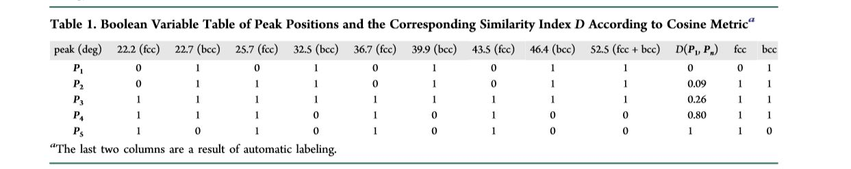
图表 2 峰值与物相对应关系表格

如材料学院论文Rapid Construction of Fe−Co−Ni Composition-Phase Map by Combinatorial Materials Chip Approach [1]提供的图表1，样本中，存在着fcc、bcc、fcc+bcc三种物相。fcc和bcc样本分别在固定的夹角区间存在强度峰值，而如图表2，fcc+bcc样本则在fcc与bcc对应的部分区间上都存在峰值。
事先，我们并不知道哪些区间上可能存在峰值，也不知道哪些区间是fcc或bcc对应的峰值，而fcc+bcc保留了哪些区间的峰值也是未知。
2.2 当前材料学分类算法弊端
由图表2我们可以看出，材料学院首先需要标定在某个角度附近存在峰值从而划定区间，然后再对该峰值属于什么物相进行标定，在标定之后，仍然需要真值表根据所有峰值情况综合确定其属于的物相。这种算法尽管已经使用了区间划分的方法，但是对于数据的依赖仍然严重，在复杂情况下，真值表也要进行拓展，且区间本身无法自动生成。人力的节约仍旧不足。
2.3 传统机器学习聚类算法弊端
其一，传统机器学习使用特征向量进行学习，由于夹角取样一致，我们可以将样本在不同夹角下的强度作为样本的特征，这将会是超过1000维的高维特征。然而，不同样本的峰值出现的位置并非固定夹角，甚至可能相差上百个角度，如果直接求特征向量的距离，那么将会使得本应同位置的峰被误判为不同位置，这需要我们针对高维向量进行压缩，并且使得信息尽可能无损。此外，材料学只注重峰的有无，而不在意峰的强弱，也就是特征应当是布尔类型。这导致我们需要进行特征工程，对于原数据进行重构。
其二，传统机器学习并不在意聚类结果本身的现实含义，只要类内相似性高，聚类就可以认为是成功的。但在材料学中，聚类的结果必须对应于现实中确实存在的类别。如果单纯根据阈值进行聚类，很有可能导致聚类结果失去了材料学含义。
其三，传统机器学习聚类不会导致不公平，然而基于上述数据特征，fcc和bcc的样本要求比较苛刻，而fcc+bcc则较为宽松，如果用同一标准进行聚类，那么fcc+bcc将会被误判为fcc或bcc。这要求我们必须对不同的类采取不同的阈值，而且事先能判断出，该类是否仅含有一个标签。在传统机器学习算法中，这几乎不可能实现，因此我们必须改造算法并添加材料学知识辅助判断。
3. 算法设计
3.1 特征重构阶段
针对传统机器学习聚类的第一个弊端，即原始不符合问题的特征需求，我们采取了下列三个步骤，将高维数据重构成符合材料学需求的低维数据，并使得原本携带的信息能够无损保留，在这里我们与材料学院[1]采取了类似的思路，但是将区间的划分进行了自动化处理。
3.1.1 峰值查找
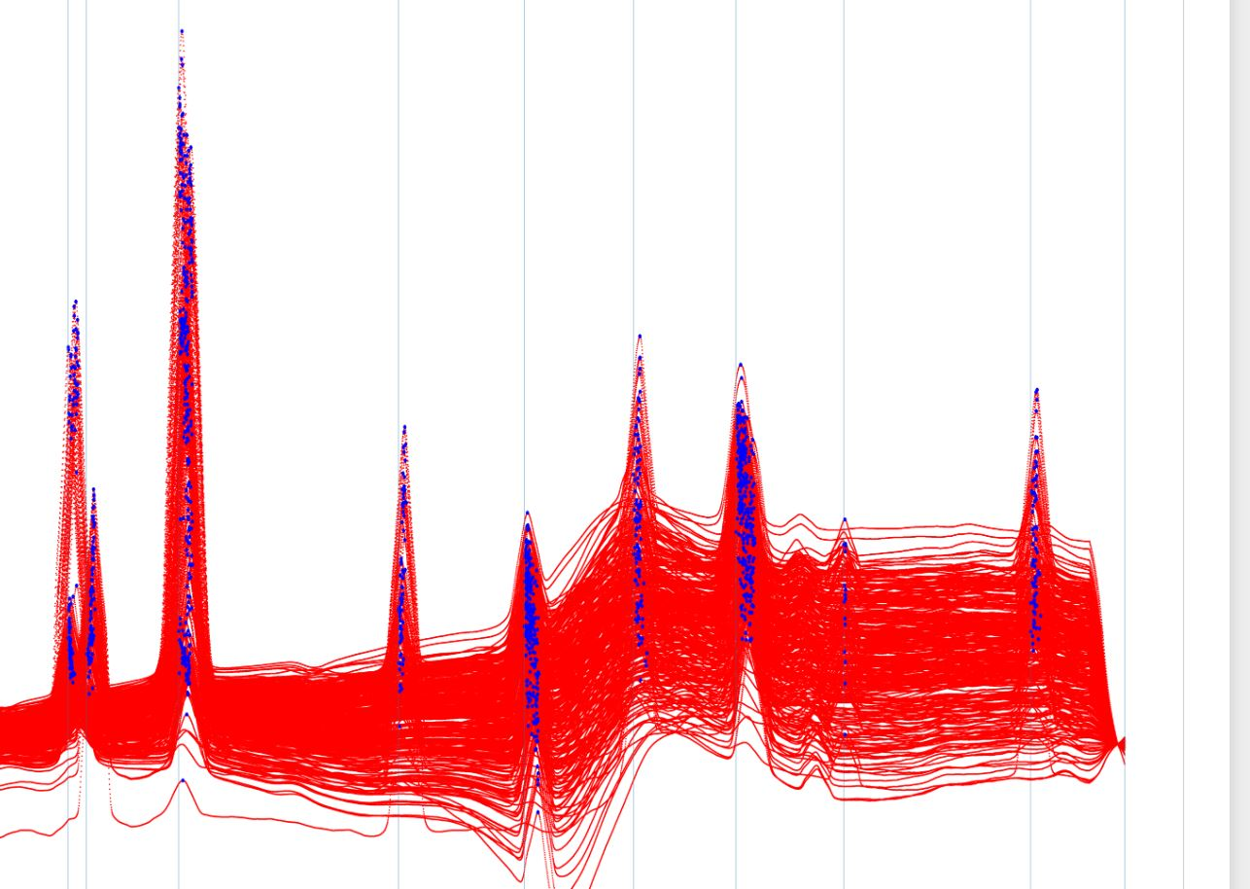
图表 3 峰值查找结果
峰值查找算法已经十分成熟，也并非我们工作的重心，因此我们直接使用了开源算法findPeaks [2]，并且修改了返回值以返回强度等信息。如图3，该算法简单地寻找与峰谷差值超过阈值的峰顶，并返回峰顶，在图中以蓝色点表示。由于部分峰和噪音难以区分，在后续算法中我们放宽了相似度阈值。
3.1.2 峰值区间划分
处于一定区间内的峰值应当被视为等效的，这导致我们有必要进行区间划分。我们的区间划分算法特别针对了材料学进行设计，利用了一些独有的特性。
- 峰值只会出现在固定的区间。
- 尽管样本之间的峰值位置存在差异，但大样本下，峰值仍旧聚集在一定区域内，且足够密集。
基于上述原理，我们创新地创造了自己的算法。
第一步，纵向遍历：针对每个角度，统计该角度下存在峰值的样本数目。若数目小于阈值，可能是数据存在一定的偶然误差，计数设为0。从而提高了算法的鲁棒性。
第二步，横向遍历：从小到大遍历角度，若两个角度的峰值计数不为0（称为有峰角）且角度差小于阈值，则这两个角度处于同一区间，否则前一个角度是该区间的右端点，后一个角度是另一新区间的左端点。阈值根据区间内部，相邻有峰角差值的平均值乘以系数算出。
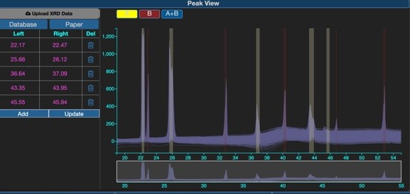
图表 4 区间划分算法示例

如图4所示，我们成功将角度划分为若干区间。
3.1.2 特征压缩
基于上述区间划分算法中求出的区间，我们将原高维数据进行重构，每一个区间对应一个维度，如果某个样本在某个区间内存在峰值，则对应的维度为真。通过这样的模糊化处理，我们成功将原本上千个维度的数据压缩在不到十个维度，并且这些维度与图2一致，都具有各自的材料学含义。
3.2 标签提取阶段
针对传统机器学习聚类的第二个弊端，即最终聚类结果并不满足材料学聚类，我们设计了一套把聚类转换为分类的标签提取算法。
我们的问题需求是寻找fcc，bcc，fcc+bcc, 虽然实质是无标签分类也即是聚类，但是需求明确告诉我们，存在着fcc和bcc这两种标签，这两个标签是隐藏未知的，但是又的确存在。这就给了我们一个提取标签的机会。
尽管我们没有先验知识如图1，并不知道fcc和bcc的标准图谱，因此无法直接获得对应的低维模糊向量。然而，我们可以对fcc和bcc这两个标签进行分析，相同位置的峰值在所有样本中都存在，因此不会造成向量距离，而不同位置的峰值，fcc和bcc必然差异最大，因而距离最远。因此，只要找到距离最远的向量，我们就找到了标签对应的标准图谱。表面上，这个聚类问题是一个无标签问题，但是通过这样的方法，我们给样本重新挖掘出了标签。
3.3 相似度匹配阶段
针对传统机器学习聚类的第三个弊端，即聚类公平性问题，采取标签的方式便很容易解决。在找到了标签对应的向量后，我们根据向量的相似度为小于阈值的样本打上标签，三个聚类的类内相似度因此发生了差异化。如图表4所示，我们给出了A，B，A+B三种类型，而AB具体属于什么晶体结构则由使用者自行判断。
4.可视化
4.1 XRD图谱可视化
我们的谱图可视化结果分为两个部分，分别为峰值模块和物相模块。
如图4，考虑到了使用者属于材料研究者的背景，峰值模块采取了传统的谱图形式，特殊的是，我们还添加了实心填充的区间，通过观察区间，用户可以容易地观察出是否有峰值被误判或者遗漏，从而选择对应的矫正措施。在观察后，用户可以通过左侧的增删查改对于区间进行操控，从而弥补我们区间划分算法可能的错误。
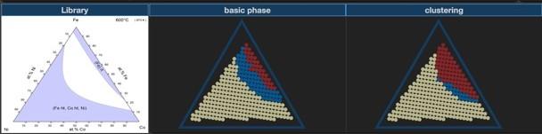
图表 5 样本物相对比图
如图5，物相模块也采用了传统的三角图，三个顶点代表着材料三种成分，元素比例则决定着三个顶点的向量占样本坐标向量的比例。通过将元素比例映射到坐标上，用户可以直观地看出样本的元素组成，并且通过点击的方式在峰值界面进行高亮。
4.2 光电性质可视化
此外，在可视化元素组成与衍射图谱，我们还进行了进一步的探索，如果同时能够表现材料的光电性质，那么我们可以在元素组成、衍射图谱、光电性质间建立相应的联系，通过比较不同元素下材料的这些性质，我们更容易发现其中的规律。
由于缺少光电性质的数据，我们转为从NREL的开源数据库[3]中获取数据，使用官方的开源代码[4]修改后加入数据处理相关代码。
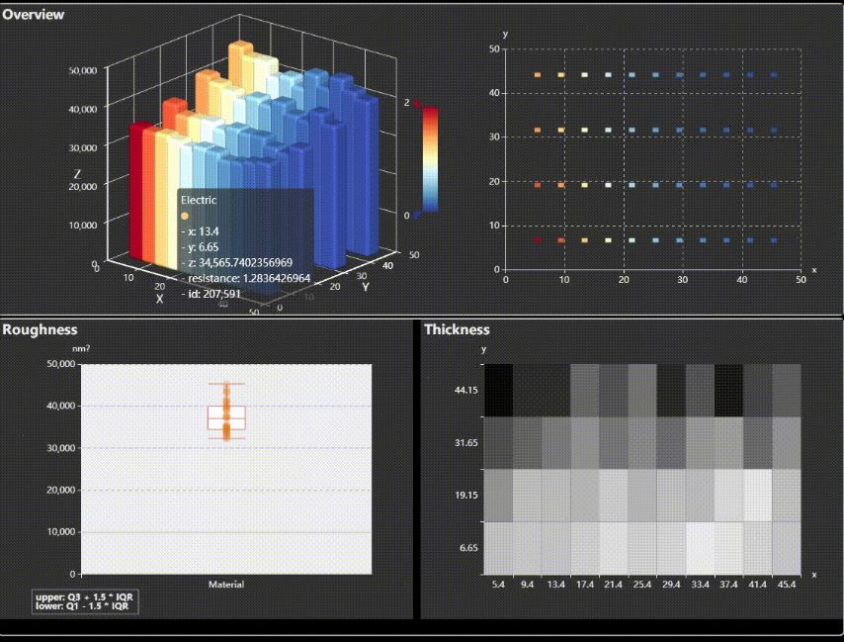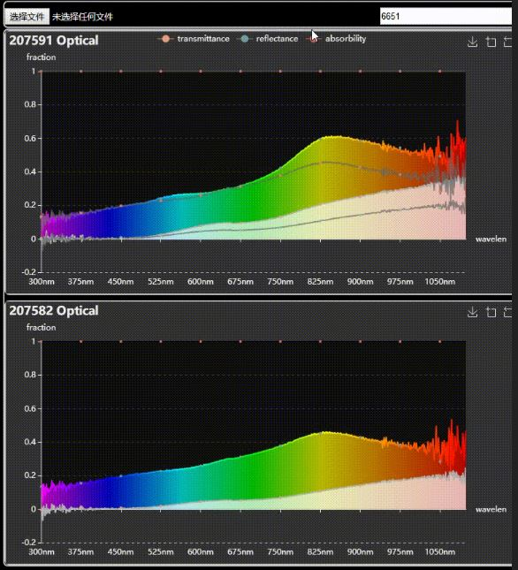
图表 6 电学性质可视化 图表 7 光学性质可视化
电学性质由电阻率，薄膜电阻组成，其中薄膜电阻为单位面积的电阻，因此我们可以通过薄膜电阻除以电阻率求出材料的厚度。在图6中，左上角我们使用3D柱状图直观表现了材料的形状，并且使用颜色表现材料的电阻率大小，左下视图使用箱型图统计了材料的厚度分布，从而判断材料的均匀度。右侧的热力图将3D柱状图投影至二维，便于用户集中于一个维度。
光学性质由透射率、反射率组成，横轴为波长，纵轴为比率值。我们根据光学性质吸收率、投射率、反射率互补，从而求出了吸收率。在图7中，我们直观地使用纯黑表示吸收率，透明表示透射率，而反射率则根据光的波长映射至可见光范围，从而使用户更清楚了解图标的含义。在图6中点击样本后，右侧将会出现最近两次点击样本对应的光学图谱。其中上方的图谱会同时显示下方图谱的投影，方便用户进行比较。由于数据中存在着负数异常值，无法直接使用堆栈图进行描述，我们重新实现了堆栈图的交互，使其支持负数的表示。通过点击上方的图例，堆叠的某种比率可以消失或恢复，从而使得用户更集中于其他特定比率的变化。
5.优势与缺陷
5.1优势
如图5，从左至右三个部分分别为标准的物相图，使用区间划分后使用标签聚类算法获得的物相图，以及区间划分后使用传统聚类算法的物相图。可以看出，在轮廓上，我们的聚类算法接近于理论值。我们的聚类算法在这种简易样本上取得了不错的成果。
我们借助材料学的特定知识实现了非常规聚类算法，在特定领域实现了远高于传统算法的效果。此外，我们的自动化算法的准确率与理论值接近，说明聚类结果能作为材料学分析的一个有力参照，从而减轻学者研究的负担。
由于传统算法难以作为借鉴，而材料学上类似的算法思路[1]也仅仅刚刚发布于期刊，我们的算法核心部分完全自己实现，仅仅复用了成熟的峰值查找，算法的架构也通过讨论得出，在原创性上较高。
5.2 缺陷
其一，衍射图谱的复杂性随着物相的增多而更难分析，目前我们的算法能够良好应对三相，但三相以上，只能采取猜测的方式寻找可能的标签，需要后期人工修正。
其二，由于数据的不统一，我们的两个可视化产物尚未进行联动，暂时作为分别的系统可视化材料的性质。
其三，在样本数目少的情况下，我们可能无法获得真正的标签，这和我们使用了大量样本进行分析有关，因此对于材料实验数据采集提出了较高的要求。
6.研究结论
我们的算法能够根据铁钴镍的衍射图谱进行有效的聚类，说明算法存在一定的可行性。作为学科交叉的算法，利用材料学知识，相较于传统计算机的机器学习算法，我们的算法更适应材料学需求，且准确率。相较于材料学传统分析方法，我们的算法减少了人工依赖与先验知识需求，是有力的辅助工具。但是对于复杂图谱或者数据缺失的情况，我们的算法仍然存在着缺陷。
通过研发的可视化工具，我们能对算法的中间结果进行一定的修正，从而一定程度上对缺陷进行弥补，并确保算法的准确率。
在进一步的研究中，我们需要推广算法的适用范围，例如存在三者及以上标签时，如何正确提取出标签。当某种物相数据完全缺失时，如何提高算法的鲁棒性。
参考文献
[1] Rapid Construction of Fe−Co−Ni Composition-Phase Map by Combinatorial Materials Chip Approach, Hui Xing, Bingbing Zhao, ACSCOMBSCI, 2018, 20, P127-131
[2] findPeaks，stas-g，https://github.com/stas-g/findPeaks
[3] HTEM (XRD) API，NREL， https://htem-api.nrel.gov
[4] htem-api-examples，NREL，https://github.com/NREL/htem-api-examples
谢辞
非常感谢董笑菊老师在设计可视化系统与聚类算法时提供的指导建议以及明确的任务安排，没有董老师的鼓励与督促，项目不可能进展如此顺利。
非常感谢刘威学长在聚类算法设计环节的大量讨论，我们分别维护各自独立的代码，每周交流最新思路，并且从无到有把算法的架构给搭建了出来，此后也是他将不完善的python代码工程化为可交互的前后端。
感谢盛诗颖、李晨璐学姐对我们代码思路的评论与指导，对我们存在不足的地方进行了纠正并评价了我们的聚类效果。
感谢组会参加的所有人帮助我们提升算法，感谢材料学院提供的数据与论文资料，感谢美国国家可再生能源实验室提供的材料学数据。
感谢上海交通大学提供的这样一次科研尝试平台，锻炼了我的算法设计、数据分析处理、可视化等一系列能力。

